Zadanie należy odesłać pod adres mailowy
podroz.chrustowo@gmail.com do czwartku 05 grudnia br. godziny 20.00

Zadanie 7 – Warszawa – język niemiecki

Przed uczestnikami "Podróży dookoła świata" kolejne zadanie związane tym razem ze stolicą Polski - Warszawą. Spróbuj sobie wyobrazić, że jesteś przewodnikiem wycieczki po stolicy i oprowadzasz po niej wycieczkę z Niemiec. Aby pokazać im najważniejsze miejsca w Warszawie pomogą ci w tym pytania zamieszczone poniżej. Spośród podanych odpowiedzi tylko jedna jest prawidłowa. Podkreśl prawidłową odpowiedź w edytorze tekstu przy użyciu opcji podkreślenie i odeślij plik na wskazany adres mailowy

1. Der Warschauer Kultur Palast wurde im…….. gebaut:

- neunzehnhundertdreiundzwanzig
- neunzehnhundertfünfundfünfzig
- neunzehnhundert
- eintausendneunhundertvierundvierzig

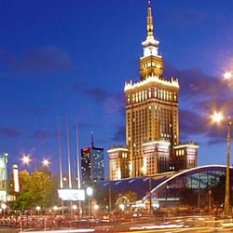

2. Denkmal der Helden von Warschau 1939-1945 heiβt:

a. Drei Kreuze
b. Meerjungfrau am Weichsel
c. Die Warschauer Nike
d. Königsschloss und Sigismundsäule

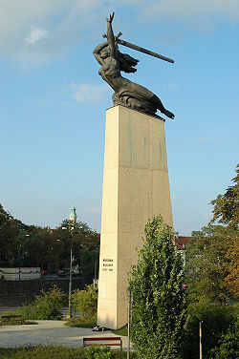

3. Die warschauer Legende von dem Stadtwappen spricht über:

a. die Meerjungfrau
b. den Drachen
c. zwei Ziegenböckchen

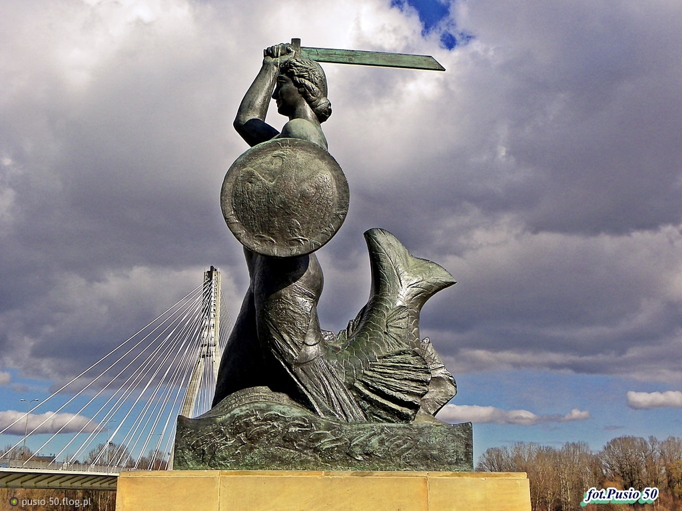

4. Chopin- Denkmal steht:

a. im Łazienki- Park
b. am Platz der Drei Kreuze
c. in der Chalubinski- Straβe
d. an der Krakauer Vorstadt

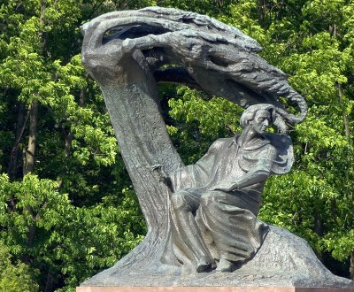
5. Wer hat die Hauptstadt von Krakau nach Warschau im 1596 umzogen?

a. Sigismund der Erste
b. Sigismund der Zweite August
c. Bolesław der Dritte Schiefmund
d. Sigismund der Dritte Wasa

6. Wann hat der Wiederaufbau des Königsschlosses in Warschau nach der Zweiten Weltkrieg begonnen?

a. neunzehnhundertneununddreiβig
b. zwanzighundertneun
c. neunzehnhundertsechzig
d. neunzehnhundertdreiundsiebzig

7. Wieviele Sportfreunde fasst das Nationalstadion:

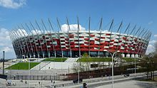

a. fast zehntausend
b. fast zwanzigtausend
c. fast vierzigtausend
d. fast sechzigtausend

8. Wer hat am 31. Juli 2004 das Museum des Warschauer Aufstandes (zur Zeit das erste multimediale und modernste Museum Polens) eröffnet?

- Der Stadtpräsident Kazimierz Marcinkiewicz
- Der Stadtpräsident Jarosław Kaczyński
- Der Stadtpräsident Lech Kaczyński
- Der Stadtpräsident Gronkiewicz- Walz

9. Wo befinden sich die Regierungsgebäude des Sejm und Senat?

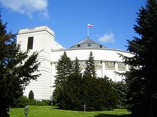
- an der Wiejskastraβe
- am Platz der Drei Kreuze
- an der Krakauer Vorstadt
- am Pilsudski-Platz

10. Wie heiβt der Einkaufszentrum, der auf einem drei Hektar groβen Areal liegt:

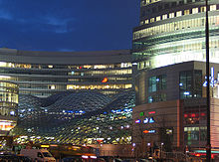

a. das Wissenschaftszentrum Kopernikus
b. Goldene Terrassen
c. WarschauerWertpapierbörse
d. Wolkenkratzer

